Nama : Adi Nugroho

NIM : L200150120

**MODUL 6**

1. Proses instalasi awal

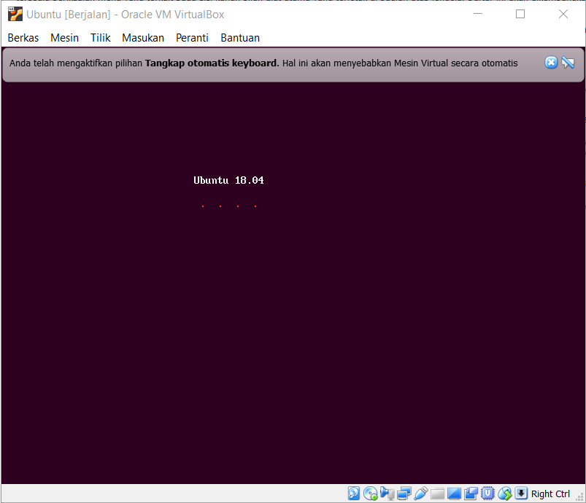

1. Pilih bahasa English, kemudian klik Install Ubuntu

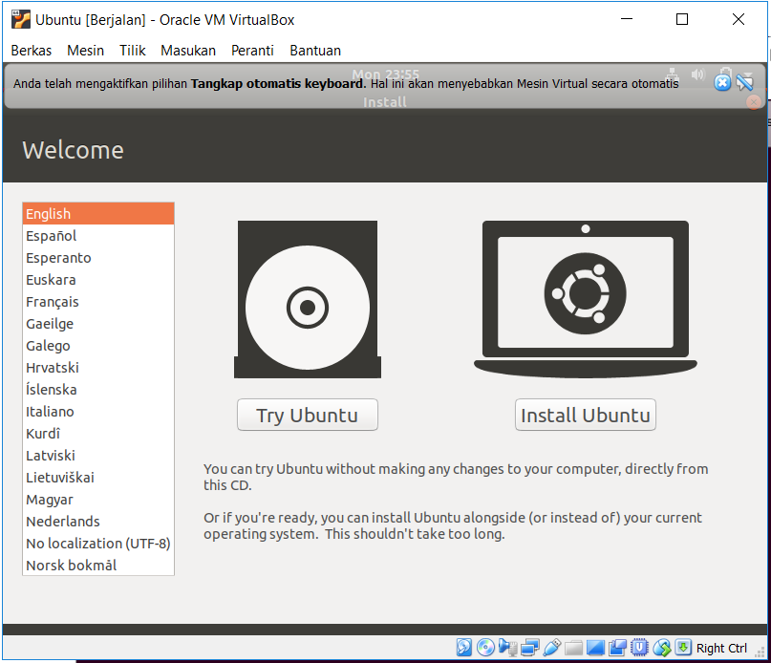

1. Kemudian pilih Contunue

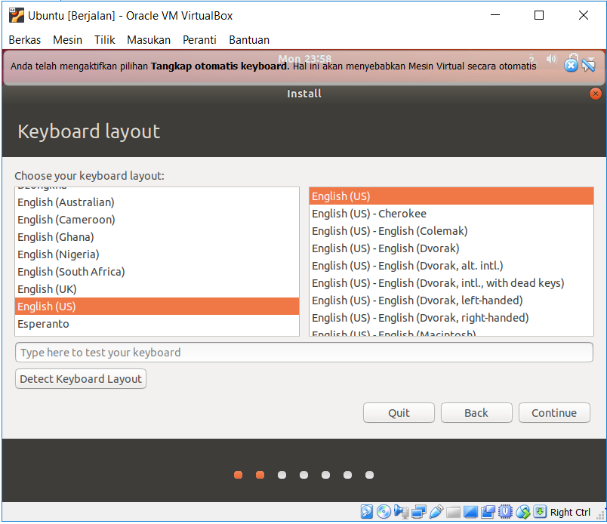

1. Kemudian pilih Normal Installation dan klik Continue

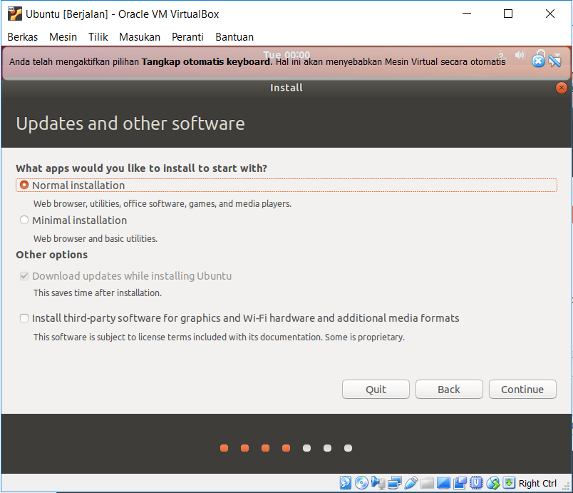

1. Kemudian ada pilihan seperti di bawah ini yaitu partisi. Yang dimana jika install single boot atau install ulang kalian bisa memilih yang paling atas, atau jika ingin mempartisi bisa memilih Something else. Pada kali ini saya memilih erase disk -> install now -> Continue

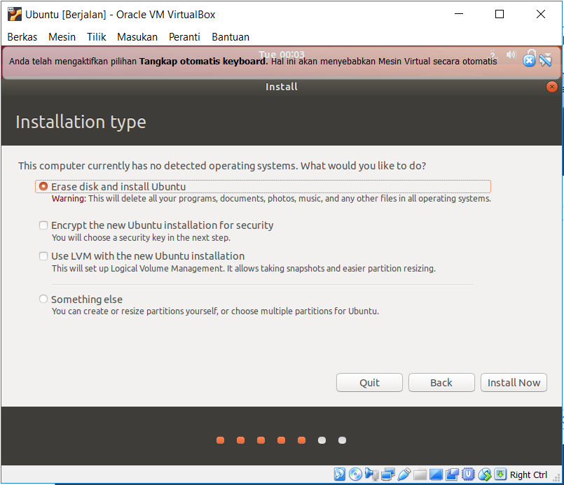

1. Pilih tempat/negara(Jakarta-Indonesia). Kemudian klik Continue

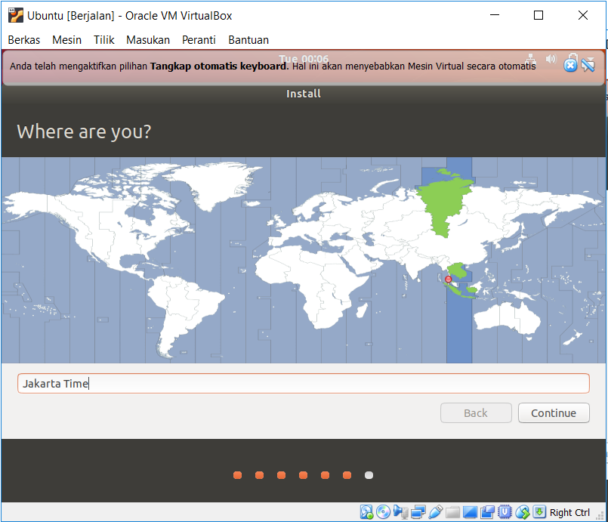

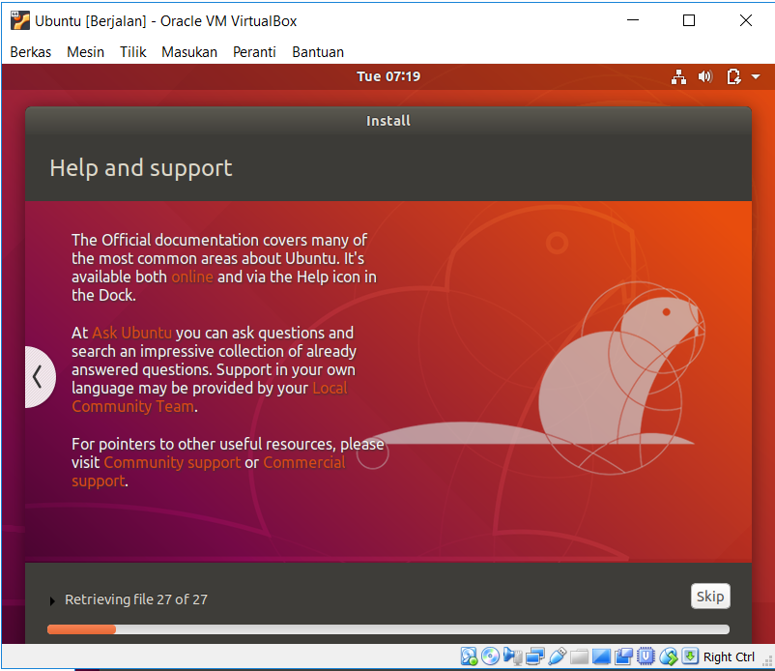

1. Jika installasi selesai akan terlihat seperti ini. Silahkah klik Restart Now

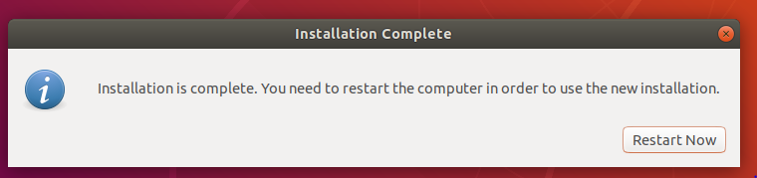

1. Kemudian masukkan password pada user name Anda

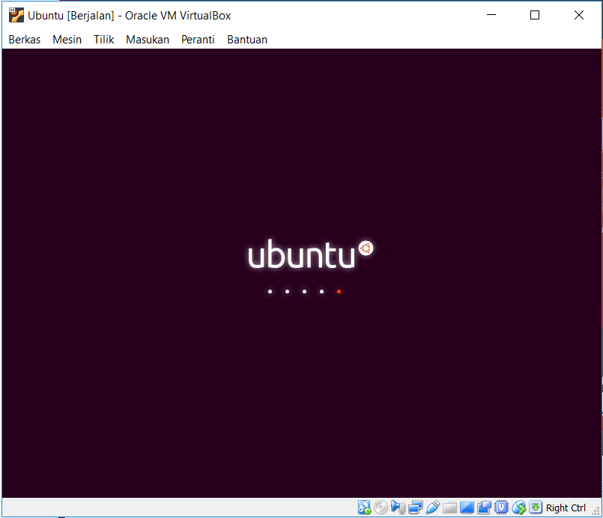

1. Selesai

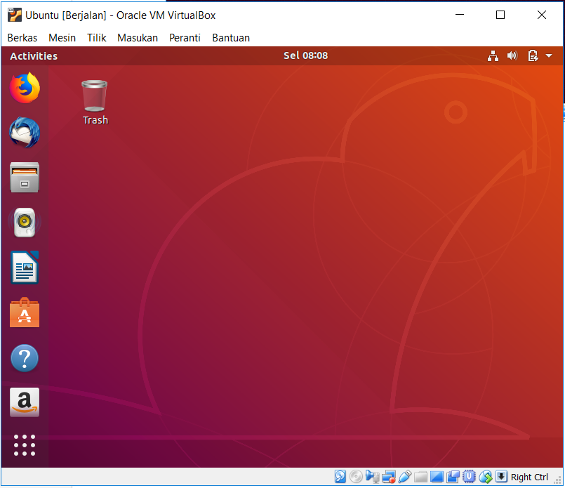

**Menambah aplikasi Linux**

1. Masuk pada Ubuntu Software

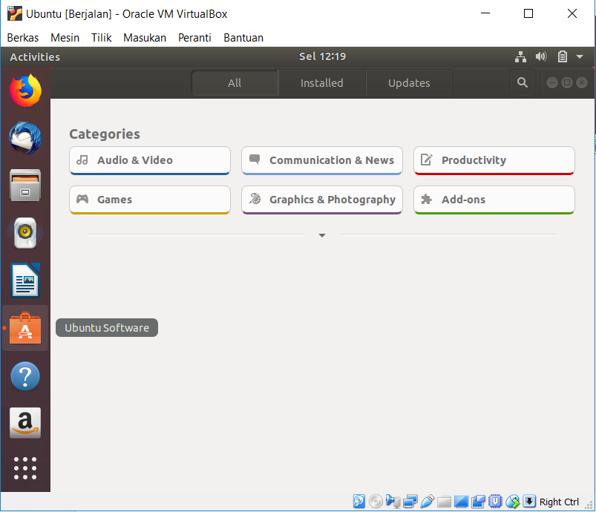

1. Pilihlah aplikasi yang ingin di instal, kemudian klik instal dan tunggu prosesnya

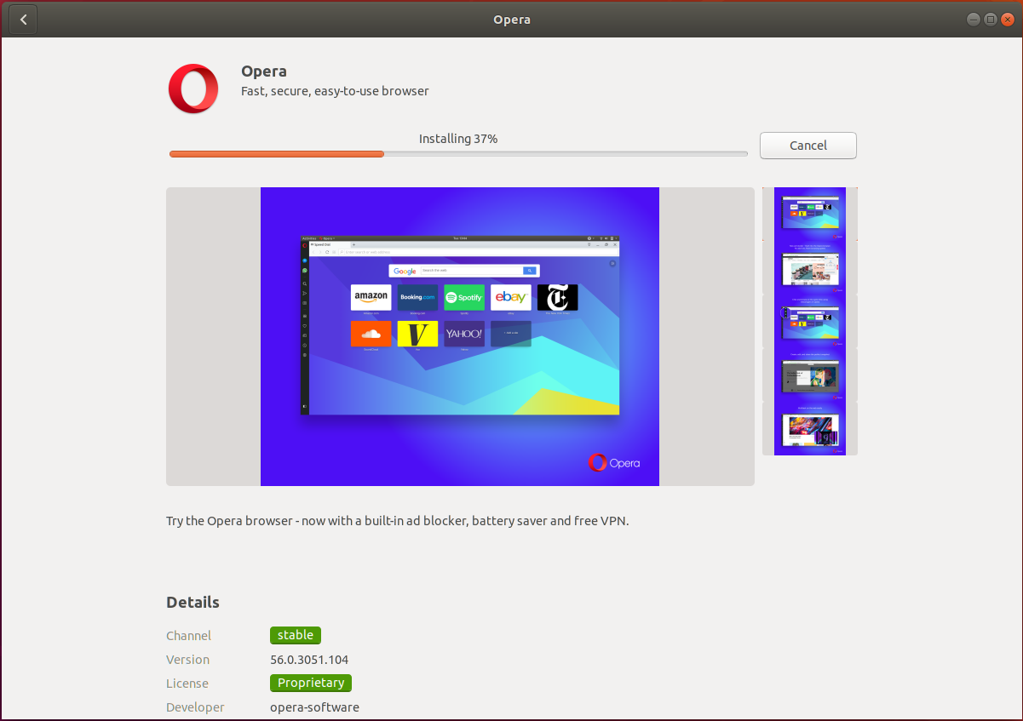

**Tugas**

Menginstal 10 aplikasi yang berbeda pada linux dan sebutkan fungsinya

1. Opera

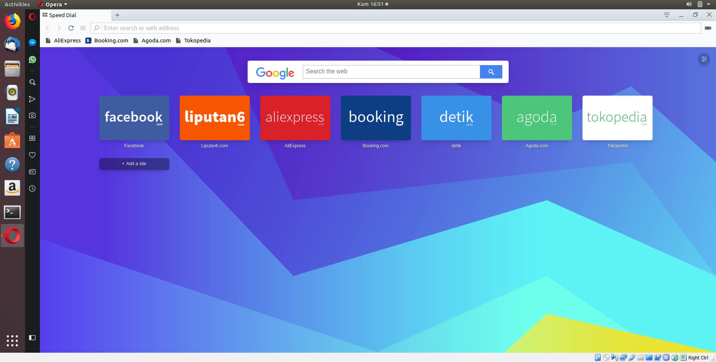

Fungsi : aplikasi untuk internet seperti peramban web, serta untuk membaca dan mengirim surat elektronik

1. DOSbox Emulator

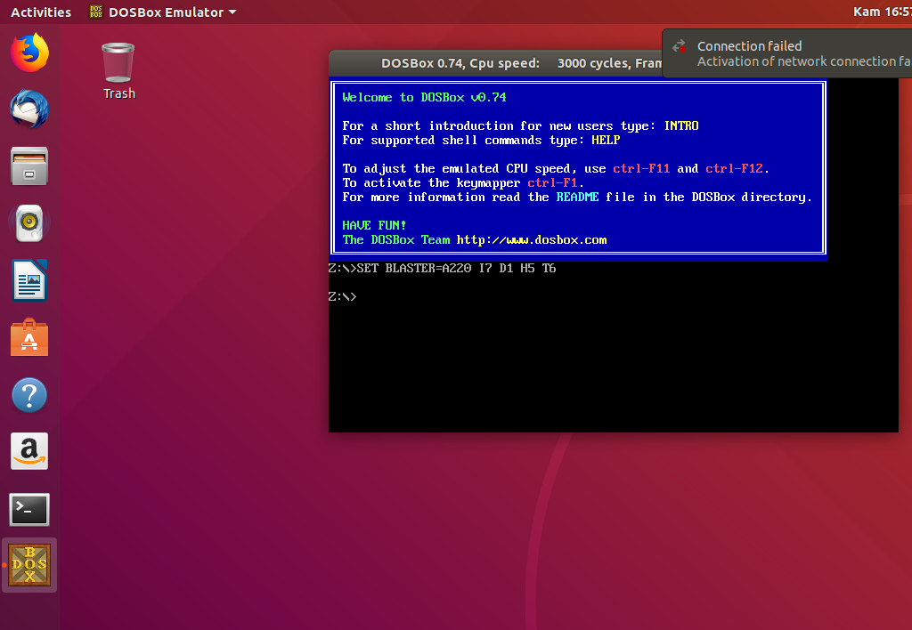

Fungsi : Emulator yang berguna untuk mengemulasi operasi sistem operasi MicDos

1. Spotify

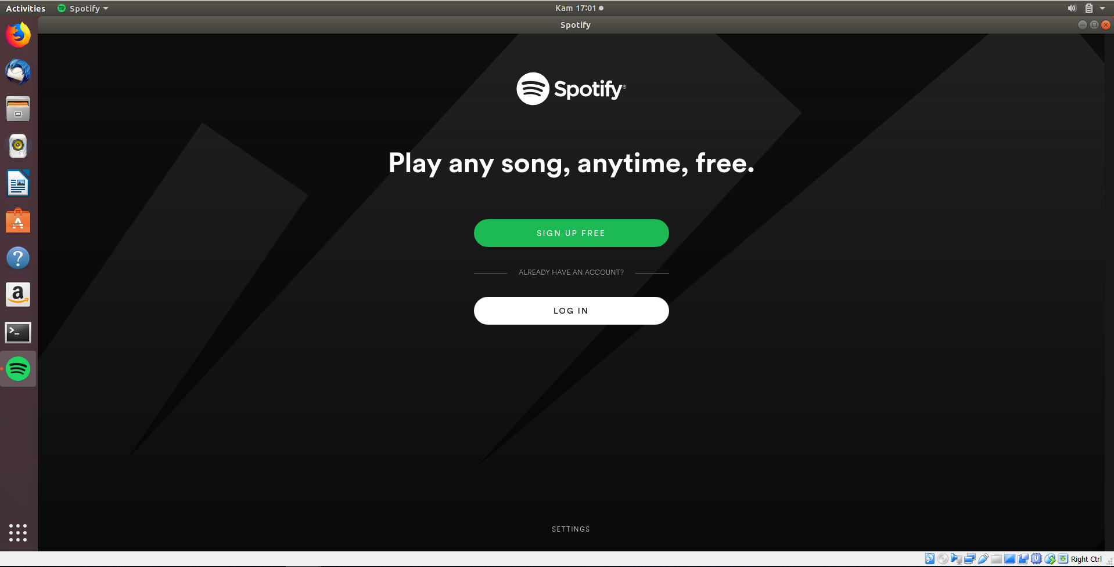

Fungsi : aplikasi yang di gunakan seperti memutar musik tidak berbayar

1. VCL Media Player

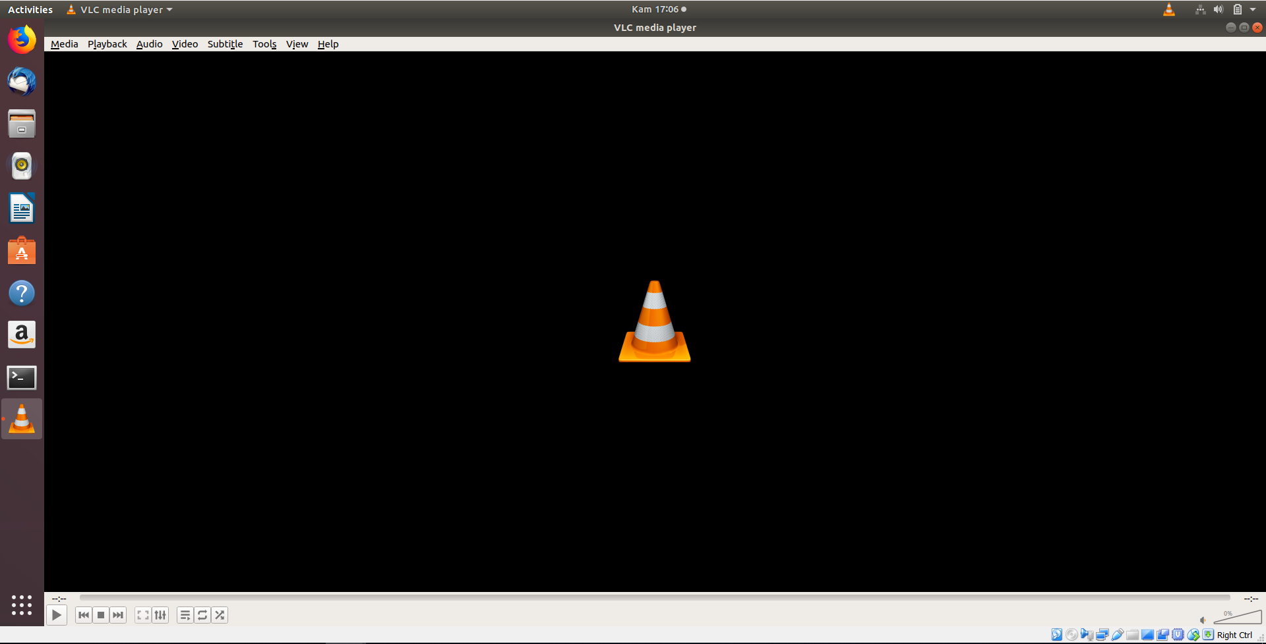

Fungsi : di gunakan untuk memutar DVD, VCD, maupun CD

1. Audacity

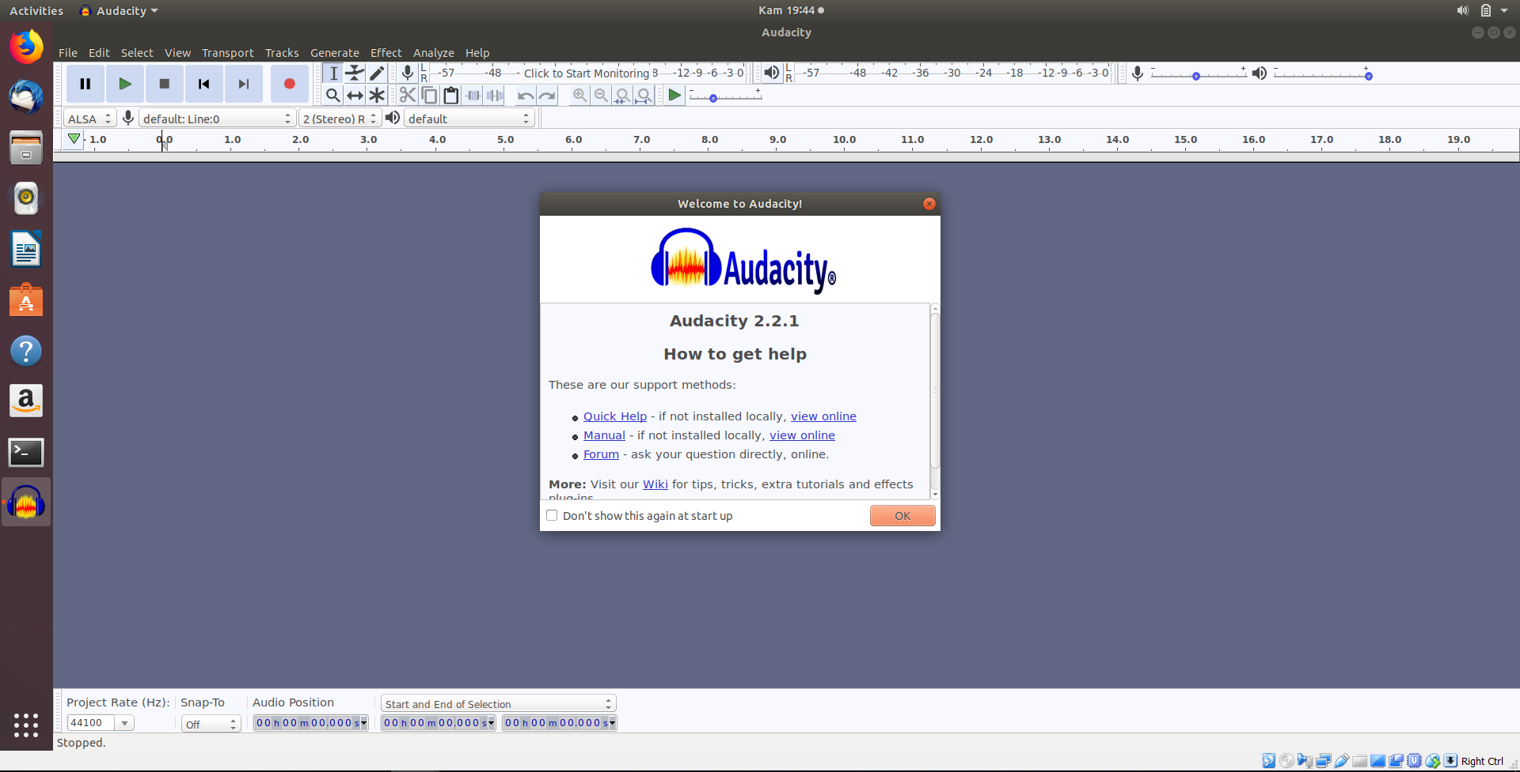

Fungsi : membuat ringtone, menghilangkan vocal, memperlambat/mempercepat tempo lagu, menggabungkan dua file audio

1. RetroArch

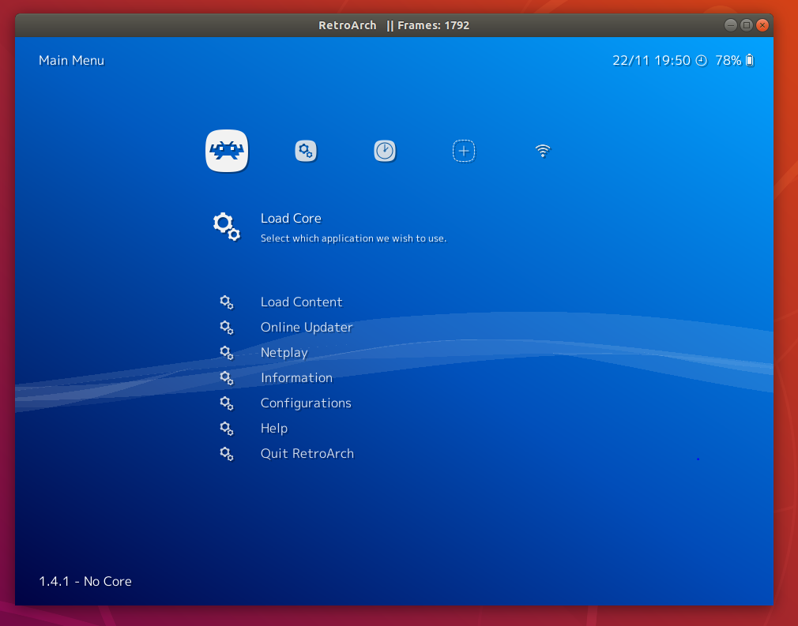

Fungsi : membuat gamepad, menjelajahi perpustakaan permainan Anda, dan memainkan apapun dari hampir semua sistem dengan beberapa penekanan tombol

1. Speed Crunch

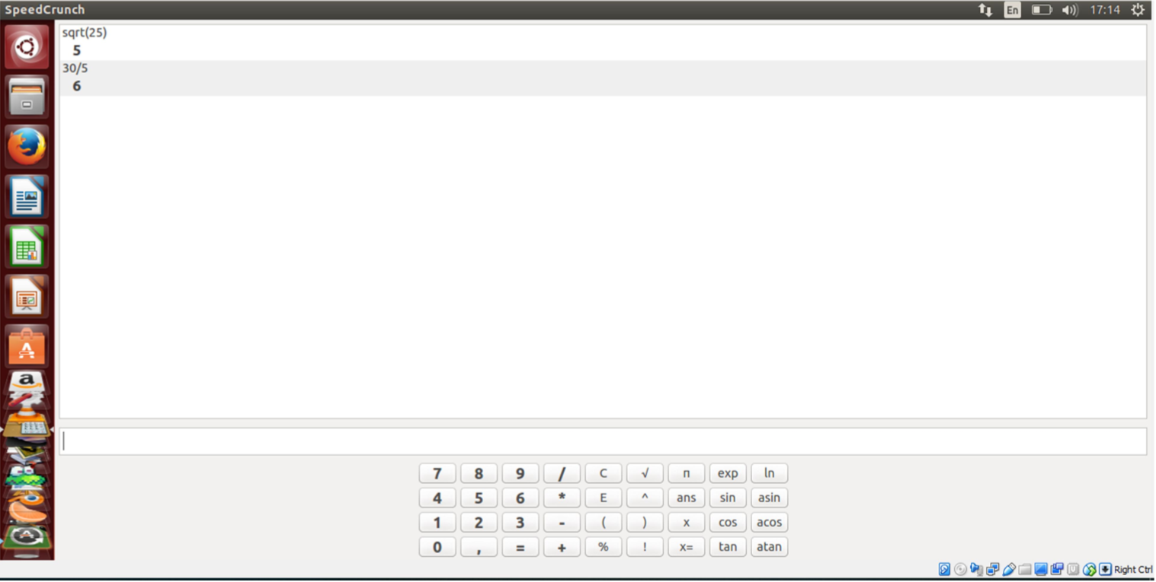

Fungsi : aplikasi kalkulator sains

1. Stellarium

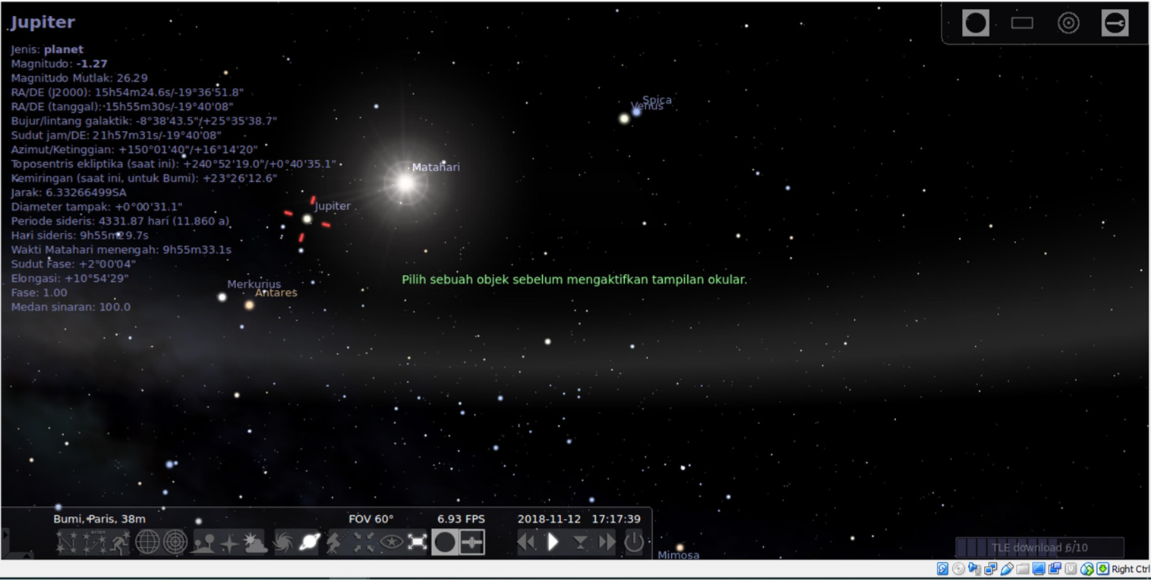

Fungsi : aplikasi menunjukkan langit secara realistis dalam 3D, seperti apa yang Anda lihat dengan mata telanjang, teropong atau teleskop.

1. Othman Quran

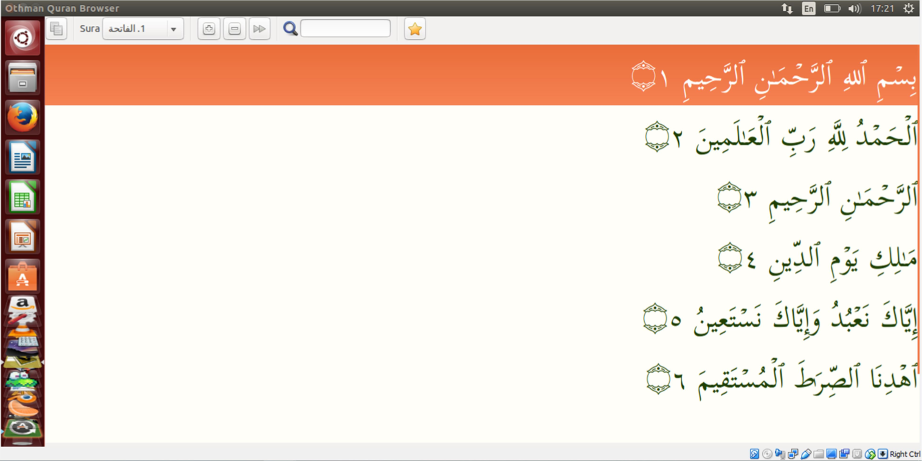

Fungsi : memberikan kemudahan dalam mencari dan membaca bacaan ayat-ayat dan surah-surah Al-Qur’an

1. gKamus

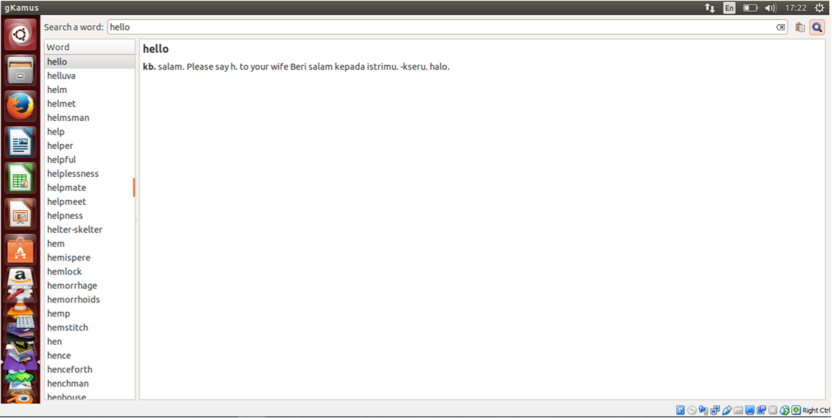

Fungsi : aplikasi untuk penerjemah inggris-indonesia dan sebaliknya